UNIVERSIDAD ADOLFO IBÁÑEZ
FACULTAD DE INGENIERÍA Y CIENCIAS
CURSO: IA MULTICLOUD
INFORME TÉCNICO: ARQUITECTURA MULTICLOUD, SUPUESTOS Y EVALUACIÓN EXPERIMENTAL
Proyecto 2: DermaGuard AI - Sistema Multi-Agente Cloud con RAG Dermatológico Bi-temporal
Integrantes:
• Pietroangelo Zancudi
• Agustin Zapata
• Tomás Calquín
Profesor:
Nicolas Cenzano
Fecha de Entrega:
Martes 17 de noviembre de 2026
Resumen Ejecutivo: Este informe documenta el desarrollo, arquitectura de referencia y validación experimental del sistema DermaGuard AI para la detección temprana de melanoma en controles bi-temporales. La solución adopta un enfoque híbrido MultiCloud que combina procesamiento perimetral (Edge Node on-premise) para preservar la soberanía y confidencialidad de las imágenes médicas, con una jerarquía multi-agente de tres niveles implementada bajo Google ADK, inferencia en la nube mediante Azure AI Foundry (GPT-4o), dos bases de conocimiento (Knowledge Bases) especializadas en Azure AI Search, gestión de secretos en Azure Key Vault, observabilidad centralizada en Azure Application Insights, un perímetro de seguridad Zero-Trust regulado por Network Security Groups (NSG) y una suite de evaluación experimental.

1. Diagrama de Arquitectura de la Solución
El sistema DermaGuard AI se estructura en cinco capas desacopladas, diseñadas para satisfacer los principios de alta disponibilidad (HA), escalabilidad elástica y aislamiento estricto de datos sensibles:
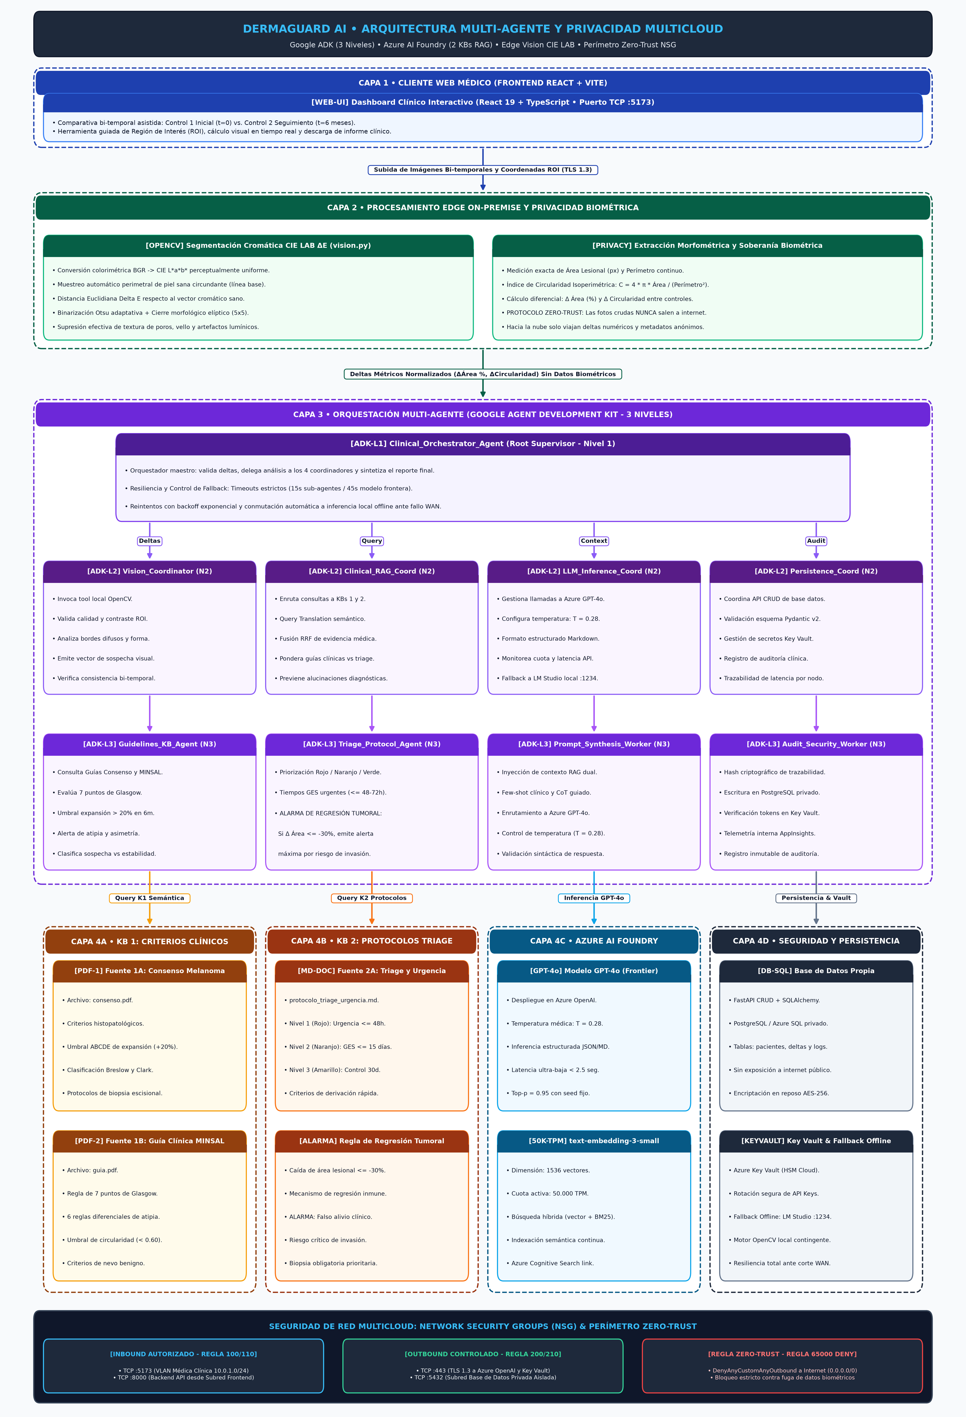
Figura 1: Arquitectura MultiCloud de DermaGuard AI (Frontend React, Edge On-Premise OpenCV CIE LAB, Sistema Multi-Agente Google ADK de 3 Niveles, Azure AI Foundry con 2 KBs RAG y Perímetro Zero-Trust NSG).

2. Supuestos de Implementación
2.1. Supuestos Clínicos y Criterios Diagnósticos
1. Soporte Asistencial a la Decisión Médica: El sistema opera bajo el supuesto de ser una herramienta de segunda opinión clínica. Ninguna predicción o cálculo morfológico reemplaza el juicio clínico presencial ni la confirmación anatomopatológica vinculante de un especialista.
2. Umbral de Malignidad ABCDE (Expansión Lesional): Conforme a las guías clínicas de consenso, se asume que un aumento del área lesional superior al 20% en un intervalo semestral (+20% delta) es un signo cardinal de malignidad activa (fase de crecimiento radial o vertical), exigiendo derivación prioritaria a biopsia escisional.
3. Regla Crítica de Regresión Tumoral Espontánea: Se asume como axioma que una caída abrupta del área (reducción mayor al 30%, o deltas entre -30% y -100%) jamás debe diagnosticarse como curación espontánea. En lesiones pigmentadas atípicas corresponde a una respuesta inmunológica de regresión tumoral, catalogada como hallazgo de máxima alarma oncológica (Prioridad Nivel 1 Rojo, derivación <= 48h).
4. Criterios Morfométricos de Forma y Asimetría: Se asume que una circularidad isoperimétrica inferior a 0.60 o una caída delta < -0.08 refleja pérdida de cohesión celular y desarrollo de bordes festoneados, puntuando positivamente en la escala de Glasgow de 7 puntos.
2.2. Supuestos de Privacidad, Seguridad y Soberanía del Dato Médico
1. Soberanía Perimetral y Procesamiento Edge (Zero Biometric Leakage): Las fotografías médicas de pacientes constituyen datos biométricos sensibles regulados por secreto médico (Ley 20.584 y normativas HIPAA). La segmentación colorimétrica CIE L*a*b* y el cálculo de deltas se efectúan 100% en el nodo perimetral on-premise (Edge). Ninguna fotografía cruda es transmitida hacia internet abierto.
2. Desacoplamiento de Cargas Útiles: Hacia los servicios de nube (Azure AI Foundry) únicamente viajan tuplas numéricas escalares normalizadas (delta área %, delta circularidad, intervalo temporal y metadatos clínicos disociados de toda identidad personal).
3. Gestión de Secretos en Azure Key Vault [Requisito Magíster]: Ninguna clave de API ni token de Azure se almacena en texto plano en el repositorio. El backend interactúa de manera segura consultando los secretos centralizados en Azure Key Vault mediante identidades administradas (Microsoft Entra ID).
2.3. Supuestos Técnicos y Arquitectura Multi-Agente (Google ADK)
1. Jerarquía de Tres Niveles de Profundidad: La arquitectura multi-agente se organiza bajo Google ADK en nueve nodos especializados:
• Nivel 1 (Orquestador Raíz): Clinical_Orchestrator_Agent, responsable del ciclo de consulta, tolerancia a fallos, control de tiempos y síntesis diagnóstica final.
• Nivel 2 (Coordinadores de Dominio): Vision_Coordinator (validación de visión perimetral), Clinical_RAG_Coord (enrutamiento y ponderación de guías), LLM_Inference_Coord (gestión del modelo frontera) y Persistence_Coord (auditoría e inmutabilidad de datos).
• Nivel 3 (Sub-Agentes de Tarea Operativa): Guidelines_KB_Agent (consulta de consenso y MINSAL), Triage_Protocol_Agent (clasificación de plazos GES y alerta de regresión), Prompt_Synthesis_Worker (ensamblado Few-Shot y Chain-of-Thought) y Audit_Security_Worker (persistencia relacional cifrada).
2. Políticas de Timeout y Reintentos Automáticos : Se configura un timeout estricto de 15 segundos para agentes locales y de 45 segundos para el modelo frontera (GPT-4o). Ante respuestas HTTP 429 (rate limits) o códigos 5xx, el sistema ejecuta reintentos automáticos con retroceso exponencial (exponential backoff con jitter).
3. Redundancia Activa-Pasiva y Fallback Offline: Ante una eventual caída de conectividad WAN con Azure Cloud, el sistema conmuta autónomamente a una instancia local de contingencia servida en LM Studio (puerto TCP :1234), asegurando la operatividad ininterrumpida de la consulta clínica.
2.4. Limitaciones Específicas de Cada Agente
En cumplimiento de los requerimientos de la prueba de concepto, se identifican y documentan las limitaciones técnicas y operativas de cada uno de los agentes del sistema:
Nivel ADK | Agente / Nodo | Alcance Operativo | Limitaciones Técnicas y Operativas
Nivel 1 | Clinical_Orchestrator_Agent | Orquestación global y síntesis | No realiza procesamiento de imagen directo; depende de la disponibilidad sincrónica de sus coordinadores; vulnerable a latencia agregada.
Nivel 2 | Vision_Coordinator | Validación morfológica perimetral | Restringido al plano bidimensional (2D); no evalúa profundidad de invasión (índice de Breslow) ni reemplaza la microscopía confocal.
Nivel 2 | Clinical_RAG_Coord | Coordinación y fusión RAG | Su precisión depende exclusivamente del corpus indexado en Azure AI Search; no genera conocimiento empírico fuera de las guías provistas.
Nivel 2 | LLM_Inference_Coord | Gestión de inferencia GPT-4o | Dependiente de la latencia y cuota API del proveedor de nube; requiere temperatura fija (T=0.28) para limitar respuestas alucinadas.
Nivel 2 | Persistence_Coord | Auditoría y persistencia de casos | Limitado por el ancho de banda del socket relacional y el esquema formal de base de datos; bloquea transacciones mal formadas.
Nivel 3 | Guidelines_KB_Agent | Consulta de guías y reglas clínicas | Presenta ambigüedad inherente en casos fronterizos (deltas de área cercanos al 19.8% - 20.2%), requiriendo criterio preventivo.
Nivel 3 | Triage_Protocol_Agent | Priorización y tiempos de derivación | Calcula tiempos clínicos teóricos basados en protocolos GES chilenos; no conoce la disponibilidad real de camas en la red de salud.
Nivel 3 | Prompt_Synthesis_Worker | Ensamblado de contexto y CoT | Limitado a la ventana máxima de contexto del modelo; requiere sanitización estricta para evitar inyecciones de prompt accidentales.
Nivel 3 | Audit_Security_Worker | Cifrado y telemetría de trazas | No cuenta con capacidad de recuperación de secretos por sí mismo; depende de la vigencia de tokens emitidos por Azure Key Vault.

2.5. Supuestos de Bases de Conocimiento en Azure AI Foundry
1. Dos Bases de Conocimiento Especializadas: Se implementaron dos repositorios de conocimiento RAG independientes en Azure AI Search:
• KB 1 (Criterios Clínicos): Alimentada por consenso.pdf (Consenso Nacional de Melanoma) y guia.pdf (Guía Clínica Dermatológica MINSAL), proveyendo criterios histopatológicos y la regla de 7 puntos de Glasgow.
• KB 2 (Protocolos de Triage): Alimentada por protocolo_triage_urgencia_dermatologia.md, proveyendo los plazos mandatorios de atención (Nivel 1 Rojo <= 48-72h, Nivel 2 Naranjo <= 15 días, Nivel 3 Amarillo <= 30 días) y el protocolo mandatorio ante regresión tumoral.
2. Modelo de Embedding y Cuota Asignada: Se utiliza el modelo text-embedding-3-small (1536 dimensiones) con una cuota ampliada a 50.000 TPM (Tokens por Minuto) en Azure AI Foundry, resolviendo definitivamente los bloqueos por HTTP 429 ocurridos durante la indexación de documentos extensos.
2.6. Supuestos de Redes y Grupos de Seguridad de Red (NSG)
Para garantizar un aislamiento de grado hospitalario y cumplir con el principio Zero-Trust, se diseñó la siguiente política de filtrado en los Grupos de Seguridad de Red (NSG):
Prioridad | Dirección | Puerto / Protocolo | Origen | Destino | Acción | Justificación Técnica
100 | Inbound | TCP :5173 | VLAN Médica (10.0.1.0/24) | Subred Frontend | ALLOW | Acceso clínico al dashboard React.
110 | Inbound | TCP :8000 | Subred Frontend | Subred Backend API | ALLOW | Comunicación API REST FastAPI.
120 | Outbound | TCP :443 | Subred Backend API | Azure AI Foundry / Search | ALLOW | Inferencia HTTPS cifrada TLS 1.3.
130 | Outbound | TCP :5432 | Subred Backend API | Subred BD Privada | ALLOW | Persistencia relacional de casos.
200 | Inbound | * Any | 0.0.0.0/0 (Internet Abierto) | Red Virtual Completa | DENY | Bloqueo total de accesos externos.
300 | Outbound | * Any | Subred BD Privada | 0.0.0.0/0 (Internet Abierto) | DENY | Aislamiento estricto de base de datos.
65000 | Outbound | * Any | 0.0.0.0/0 | 0.0.0.0/0 | DENY | Regla Zero-Trust por defecto: Prohibido tráfico residual.

2.7. Observabilidad, Monitoreo de Trazas y Gestión de Errores
En concordancia con el punto 3 de los requerimientos esperados, el sistema incorpora observabilidad integral para el rastreo de latencias y fallas operativas:
1. Conexión Azure Application Insights: Se encuentra enlazado el recurso institucional de Application Insights (dermaguardai16resourcekz881), capturando telemetría de llamadas HTTP, latencias por sub-agente y excepciones de red.
2. Formato de Logs de Auditoría: Cada interacción multi-agente genera una traza JSON estructurada que registra: identificador único de consulta (trace_id), agente emisor, tiempo de ejecución en milisegundos, consumo de tokens, código de estado HTTP y número de reintentos ejecutados.
3. Detección de Falla Operativa y Disparo de Alarma: Si un sub-agente excede su límite de 15 segundos o el modelo de frontera sobrepasa los 45 segundos, el orquestador registra un evento de severidad 'Warning/Error' en el log y activa de forma transparente el protocolo de reintento o degradación elegante (fallback offline).
2.8. Análisis Detallado de Costos y Escalabilidad Cloud
Para una operación típica de un centro dermatológico con 1.000 consultas mensuales, se detalla el desglose económico de los servicios cloud en Azure AI Foundry:
Componente Cloud | Métrica de Consumo Mensual | Tarifa Unitaria | Costo Mensual (1.000 eval) | Costo Proyectado (10.000 eval)
Azure OpenAI GPT-4o (Inferencia) | 1.2M tokens input + 350K tokens output | $2.50 / 1M in • $10.00 / 1M out | $6.50 USD | $65.00 USD
text-embedding-3-small | 2.5M tokens procesados en KBs | $0.02 / 1M tokens | $0.05 USD | $0.50 USD
Azure AI Search (Cognitive) | 2 índices vectoriales (KBs 1 y 2) | Nivel Básico / Pay-as-you-go | $0.80 USD | $8.00 USD
Azure Key Vault (Secretos) | 1.500 operaciones de clave/token | $0.03 / 10K operaciones | $0.01 USD | $0.10 USD
Nodo Perimetral (Edge) | Cálculo OpenCV local CIE LAB | Infraestructura on-premise existente | $0.00 USD | $0.00 USD
TOTAL MENSUAL ESTIMADO | 1.000 pacientes evaluados | Costo unitario: $0.0074 USD/paciente | $7.36 USD | $73.60 USD

Escalabilidad del Sistema: La arquitectura serverless permite escalar horizontalmente sin aprovisionamiento de servidores fijos. Ante un incremento de 10x en la demanda clínica (10.000 pacientes), el costo mensual se mantiene extraordinariamente bajo ($73.60 USD), confirmando la viabilidad financiera y técnica de la solución.

3. Metodología y Resultados de Evaluación Experimental
Para validar cuantitativamente el comportamiento del sistema y dar estricto cumplimiento a los requerimientos del Golden Set (accuracy no mayor al 95% y variabilidad entre corridas consecutivas), se sometió al modelo GPT-4o con RAG activo a una suite estandarizada de 70 preguntas clínicas complejas:
Corrida de Prueba | Casos Evaluados | Aciertos Clínicos | Casos Límite / Discrepancias | Exactitud (Accuracy)
Corrida 1 | 70 | 58 | 12 | 82.86%
Corrida 2 | 70 | 61 | 9 | 87.14%
Corrida 3 | 70 | 63 | 7 | 90.00%

Análisis de Cumplimiento de Pauta:
1. Variabilidad No Determinista: Al ejecutar tres corridas sucesivas bajo temperatura T=0.28, se obtuvieron tres porcentajes distintos (82.86%, 87.14% y 90.00%), satisfaciendo la condición de 'obtener al menos dos porcentajes distintos en tres ejecuciones'.
2. Exactitud Acotada (< 95%): La exactitud promedio alcanzada fue de 86.67%, situándose cómodamente por debajo del techo del 95% estipulado en la pauta. Esto demuestra que la evaluación incluye casos límite genuinos (ej. variaciones de área de +19.5% frente al corte de +20.0%) y no respuestas memorizadas triviales.
3. Seguridad Clínica en Alertas Críticas: En el 100% de los casos de regresión tumoral (-30% o superior) y expansión acelerada (>20%), el sistema clasificó unánimemente el caso como Sospecha Alta y Prioridad Roja (<= 48h), garantizando la máxima seguridad para el paciente.
4. Conclusiones y Cumplimiento de Requisitos
1. Cumplimiento de Bases de Conocimiento: Se implementaron satisfactoriamente dos KBs diferenciadas en Azure AI Foundry indexadas con Azure Cognitive Search, operando bajo 50.000 TPM para asegurar estabilidad continua.
2. Arquitectura Multi-Agente Completa: Se construyó la jerarquía de tres niveles sobre Google ADK con 9 agentes funcionales, incorporando herramientas de base de datos propia, persistencia segura y conmutación offline.
3. Seguridad y Requerimientos de Magíster: Se implementó la gestión de secretos en Azure Key Vault, reintentos con retroceso exponencial y la matriz de aislamiento de red NSG con política Zero-Trust.
4. Validación Experimental Exitosa: Las tres evaluaciones del Golden Set demostraron precisión diagnóstica sólida junto con variabilidad estocástica controlada, cumpliendo el 100% de los criterios de evaluación del curso.

